Resolución del Pleno del Instituto de Transparencia, Acceso a la Información Pública y Protección de Datos Personales del Estado de México y Municipios, en Metepec Estado de México, a diez de febrero de dos mil veintidós.

VISTO el expediente electrónico formado con motivo del recurso de revisión número 06075/INFOEM/IP/RR/2021, interpuesto por la C. xxxxxxxxxxxxxxxxxxxxx, en lo sucesivo la Recurrente, en contra de la respuesta otorgada por el Hospital Regional de Alta Especialidad de Zumpango, en lo subsecuente el sujeto obligado, se procede a dictar la presente resolución.

A N T E C E D E N T E S

PRIMERO. De la solicitud de información.
Con fecha tres de noviembre de dos mil veintiuno, la Recurrente, presentó a través del Sistema de Acceso a la Información Mexiquense (SAIMEX), ante el Sujeto Obligado, la solicitud de acceso a la información pública, registrada bajo el número de Folio 00210/HRZUM/IP/2021, mediante la cual solicitó lo siguiente:

“Solicito acta certificada de la carpeta de investigación iniciada por el titular de la unidad juridica del supuesto robo del vehículo asignado a la unidad jurídica del hospital regional de alta especialidad de zumpango, así como el recibo de pago que expide el hospital por concepto de deducible pagado a la aseguradora por parte de la persona a la que le fue asignada la unidad robada.” (sic)

Haciéndose constar que del acuse de solicitud de información contenida en el expediente electrónico del SAIMEX, se aprecia que la Recurrente eligió como modalidad de entrega de la información solicitada “a través del SAIMEX”.

SEGUNDO. De la respuesta del Sujeto Obligado.
En el expediente electrónico SAIMEX, se aprecia que el Sujeto Obligado dio respuesta a la solicitud de información en fecha veinticinco de noviembre de dos mil veintiuno, en los términos siguientes:

“Folio de la solicitud: 00210/HRZUM/IP/2021

Con fundamento en lo previsto por los artículos 2 fracción II y VII, 4 párrafo tercero, 7, 11, 12, 15, 16, 17, 19, 22, 23, fracción I, 24, fracción XI y último párrafo, 50, 51, 52, 53 fracciones II, IV, V y VI, todos de la Ley de Transparencia y Acceso a la Información Pública del Estado de México y Municipios; en atención a la solicitud de acceso a la información pública, recibida por este Sujeto Obligado, con número de folio 00210/HRZUM/IP/2021; sírvase encontrar adjunto el archivo que detalla de forma precisa el requerimiento del solicitante, por lo que con el acto se cumple en tiempo y forma.

ATENTAMENTE” (sic)

Adjuntando para tal efecto los archivos electrónicos denominados “CUADRO.pdf”, “DANO.pdf”, “ACTA_25_11_21.pdf” y “CLASIFICACION.pdf”; los cuales no se insertan en el presente apartado por ser del conocimiento de las partes, sin embargo, habrá de hacerse el análisis y estudio correspondiente en párrafos posteriores.

TERCERO. Del recurso de revisión.
Inconforme con la respuesta emitida por el Sujeto Obligado, la Recurrente en fecha seis de diciembre de dos mil veintiuno, interpuso el recurso de revisión, el cual fue registrado en el sistema electrónico con el expediente número 06075/INFOEM/IP/RR/2021, en el cual aduce, las siguientes manifestaciones:

Acto Impugnado:

“La negativa a la entrega de información, así como falseo de la misma” (sic)

Razones o Motivos de Inconformidad:

“Acerca del oficio que emiten de prueba de daño, lo emite xxxxxxxxxxxx, sin embargo el poseedor del vehículo en el momento del robo era otra persona, la cual tendría que dar seguimiento y contestación, además que confirme a la ley de Transparencia y Acceso a la información pública no cumple con todos los requisitos para ser clasificados como prueba de daño.” (sic)

CUARTO. Del turno y admisión del recurso de revisión.
Medio de impugnación que le fue turnado al Comisionado José Martínez Vilchis, por medio del sistema electrónico en términos del arábigo 185, fracción I, de la Ley de Transparencia y Acceso a la información Pública del Estado de México y Municipios, del cual recayó acuerdo de admisión en fecha diez de diciembre del año en curso, determinándose en él, un plazo de siete días para que las partes manifestaran lo que a su derecho corresponda en términos del numeral ya citado.
QUINTO. De la etapa de instrucción.
Así, una vez abierta la etapa de instrucción, en el sumario se observa que el Sujeto Obligado rindió su informe justificado en fecha veintiuno de diciembre de dos mil veintiuno, mediante el archivo electrónico denominado “SAIMEX_210_MANIFESTACIONES.pdf”, mismo que se puso a la vista de la Recurrente el día veintisiete de enero de dos mil veintidós para que en el término de tres días realizara su manifestaciones respecto de dicho informe, se hace constar que la Recurrente fue omisa en presentar sus manifestaciones respecto al informe justificado remitido por el Sujeto Obligado. Finalmente se advierte de las constancias que integran el presente expediente, que no existe prueba alguna que deba desahogarse.

SEXTO. Del cierre de instrucción.
Así, una vez transcurrido el término legal, se decretó el cierre de instrucción en fecha tres de febrero de dos mil veintidós, en términos del artículo 185 Fracción VI de la Ley de Transparencia y Acceso a la Información Pública del Estado de México y Municipios, iniciando el término legal para dictar resolución definitiva del asunto.

SÉPTIMO. De la ampliación del término para resolver.
En fecha nueve de febrero de dos mil veintidós, se amplió el término para resolver el presente recurso de revisión en términos del artículo 181 párrafo tercero de la Ley de Transparencia y Acceso a la Información Pública del Estado de México y Municipios por un plazo de quince días hábiles.
C O N S I D E R A N D O

PRIMERO. De la competencia.
Este Instituto de Transparencia, Acceso a la Información Pública y Protección de Datos Personales del Estado de México, es competente para conocer y resolver el presente recurso de revisión interpuesto por la parte recurrente conforme a lo dispuesto en los artículos 1, párrafos segundo y tercero, 6, apartado A, fracción IV de la Constitución Política de los Estados Unidos Mexicanos; 5, párrafos trigésimo, trigésimo primero y trigésimo segundo, fracciones IV y V, de la Constitución Política del Estado Libre y Soberano de México; artículos 1, 2 fracción II, 13, 29, 36 fracciones I y II, 176, 178, 179, 181 párrafo tercero y 185 de la Ley de Transparencia y Acceso a la Información Pública del Estado de México y Municipios; y 10, 7, 9 fracciones I y XXIV, y 11 del Reglamento Interior del Instituto de Transparencia, Acceso a la Información Pública y Protección de Datos Personales del Estado de México y Municipios.

SEGUNDO. Sobre los alcances del recurso de revisión.
Derivado de la impugnación realizada, es menester señalar que el recurso de revisión inmerso en la Ley de Transparencia vigente en la entidad, tiene el fin y alcance que señalan los numerales 176, 179, 181 párrafo cuarto, 194 y 195 y demás aplicables de la Ley de Transparencia y Acceso a la Información Pública del Estado de México y Municipios vigente, el cual será analizado conforme a las actuaciones que obren en el expediente electrónico, con la finalidad de reparar cualquier posible afectación al derecho de acceso a la información pública y garantizando el principio rector de máxima publicidad.

TERCERO. De las causas de improcedencia.
El estudio de las causas de improcedencia que se hagan valer por las partes o que se advierta de oficio por este Resolutor debe _{ser} objeto de análisis previo al estudio de fondo del asunto ya que el estudio de los presupuestos procesales sobre el inicio o trámite de un proceso genera eficacia jurídica de las resoluciones, más aún que se trata de una figura procesal adoptada en la ley de la materia la cual impide su estudio y resolución cuando una vez admitido el recurso de revisión se advierta una causa de improcedencia que permita sobreseer el recurso de revisión sin estudiar el fondo del asunto; circunstancias anteriores que no son incompatibles con el derecho de acceso a la justicia, ya que éste no se coarta por regular causas de improcedencia y sobreseimiento con tales fines.

IMPROCEDENCIA Y SOBRESEIMIENTO EN EL JUICIO DE AMPARO. LAS CAUSAS PREVISTAS EN LOS ARTÍCULOS 73 Y 74 DE LA LEY DE LA MATERIA, RESPECTIVAMENTE, NO SON INCOMPATIBLES CON EL ARTÍCULO 25.1 DE LA CONVENCIÓN AMERICANA SOBRE DERECHOS HUMANOS. Del examen de compatibilidad de los artículos 73 y 74 de la Ley de Amparo con el artículo 25.1 de la Convención Americana sobre Derechos Humanos no se advierte que el derecho interno desatienda los estándares que pretenden proteger los derechos humanos en dicho tratado, por regular causas de improcedencia y sobreseimiento que impiden abordar el estudio de fondo del asunto en el juicio de amparo, en virtud de que el propósito de condicionar el acceso a los tribunales para evitar un sobrecargo de casos sin mérito, es en sí legítimo, por lo que esa compatibilidad, en cuanto a los requisitos para la admisibilidad de los recursos dependerá, en principio, de los siguientes criterios: no pueden ser irracionales ni de tal naturaleza que despojen al derecho de su esencia, ni discriminatorios y, en el caso, la razonabilidad de esas causas se justifica por la viabilidad de que una eventual sentencia concesoria tenga un ámbito de protección concreto y no entre en conflicto con el orden jurídico, no son de tal naturaleza que despojen al derecho de su esencia ni tampoco son discriminatorias, pues no existe alguna condicionante para su aplicabilidad, en función de cuestiones personales o particulares del quejoso. Por tanto, las indicadas causas de improcedencia y sobreseimiento no son incompatibles con el citado precepto 25.1, pues no impiden decidir sencilla, rápida y efectivamente sobre los derechos fundamentales reclamados como violados dentro del juicio de garantías.

Por lo que una vez que se analizó el expediente en estudio se cae en la cuenta de que no se actualiza ninguna de las casuales a continuación transcritas:

“Artículo 191. El recurso será desechado por improcedente cuando:
I. Sea extemporáneo por haber transcurrido el plazo establecido en la presente Ley, a partir de la respuesta;
II. Se esté tramitando ante el Poder Judicial de la Federación algún recurso o medio de defensa interpuesto por el recurrente;
III. No actualice alguno de los supuestos previstos en la presente Ley;
IV. No se haya desahogado la prevención en los términos establecidos en la presente Ley;
V. Se impugne la veracidad de la información proporcionada;
VI. Se trate de una consulta, o trámite en específico; y
VII. El recurrente amplíe su solicitud en el recurso de revisión, únicamente respecto de los nuevos contenidos.”

Ya que no fue interpuesto de forma extemporánea, no se está tramitando ante el Poder Judicial Federal, no es una consulta, o trámite en específico, ni tampoco se advierte que la recurrente amplíe su solicitud en el recurso de revisión, por lo que al no existir causas de improcedencia invocadas por las partes ni advertidas de oficio, este Órgano Garante se avoca al análisis del fondo del asunto que nos ocupa.

CUARTO. Del estudio y resolución del asunto.
Ahora bien, se procede al análisis del presente recurso, así como al contenido íntegro de las actuaciones que obran en el expediente electrónico, para así estar en posibilidad este Órgano Colegiado de dictar el fallo correspondiente conforme a derecho, tomando en consideración los elementos aportados por las partes y apegándose en todo momento al principio de máxima publicidad consagrado en nuestra Constitución Federal, Local y demás leyes aplicables en la materia, así como en los tratados internacionales en los que el Estado Mexicano sea parte, en concordancia con los artículos 8 y 9 de la Ley de Transparencia local.

En primera instancia, al referirnos al acto impugnado por la Recurrente, concatenado con los motivos o razones de inconformidad emitidos, se distingue que se adolece, de forma toral, de la clasificación de la información solicitada, actualizando con ello lo establecido en la fracción II del artículo 179 de la Ley de Transparencia y Acceso a la Información Pública del Estado de México y Municipios.

Dicho lo anterior, considerando la información requerida por la Recurrente en su solicitud de información, así como la respuesta a la misma, se establece que la materia de estudio se centrará en determinar si la información peticionada, es susceptible de ser clasificada como reservada por el Sujeto Obligado; por lo que es procedente establecer y delimitar a la materia de la solicitud, consistente en:

“Solicito acta certificada de la carpeta de investigación iniciada por el titular de la unidad juridica del supuesto robo del vehículo asignado a la unidad jurídica del hospital regional de alta especialidad de zumpango, así como el recibo de pago que expide el hospital por concepto de deducible pagado a la aseguradora por parte de la persona a la que le fue asignada la unidad robada.” (sic)

(Énfasis añadido)

Derivado de la solicitud de información, podemos determinar que objetivamente la Recurrente, peticiona del robo de un vehículo asignado a la Unidad Jurídica del Hospital Regional de Alta Especialidad de Zumpango, los documentos en donde consten los puntos siguientes:

- Copia certificada de la carpeta de investigación iniciada.
- Recibo de pago que expide el hospital por concepto de deducible pagado a la aseguradora.

Consecuentemente, el sujeto obligado en fecha veinticinco de noviembre de dos mil veintiuno, emitió su respuesta, remitiendo en duplicado los archivos electrónicos que se describen a continuación:

- “CUADRO.pdf”: Documento electrónico que contiene un cuadro de clasificación que se inserta a continuación:
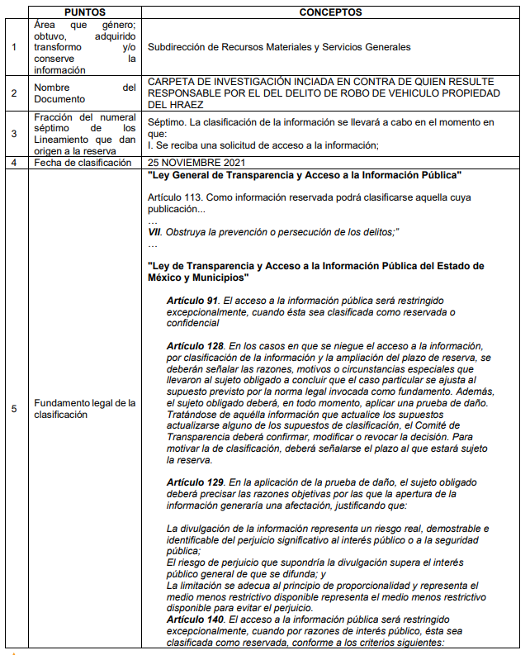
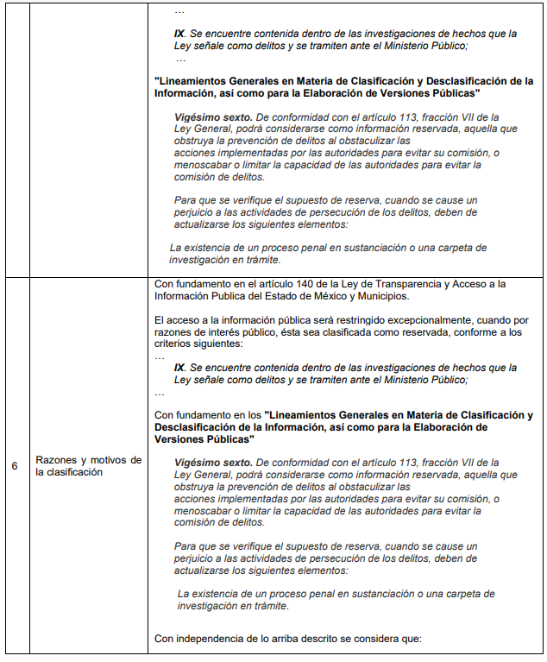
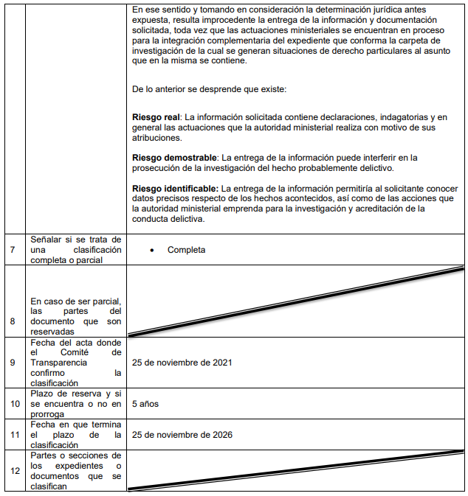
- “DANO.pdf”: Archivo electrónico que contiene el oficio número 208C0401030300L/3001/2021, signado por el Subdirector de Recursos Materiales y Servicios Generales y remitido al Titular de la Unidad de Información, Planeación, Programación y Evaluación, ambos del Sujeto Obligado, a través del cual informa que en atención a la solicitud con número de folio 00210/HRZUM/IP/2021, manifiesta que la documentación que solicita se trata de la materialización del acto jurídico concerniente a poner en conocimiento de la autoridad ministerial, en dicho documento plasma la noticia criminal, las diligencias de investigación y todas aquellas actividades que la autoridad ministerial realiza por mandato de ley para la procuración de la Justicia, invocando el artículo 140 fracción VI de la Ley de Transparencia y Acceso a la Información Pública del Estado de México y Municipios, así como el artículo 113 fracción VII de la Ley General de Transparencia y Acceso a la Información Pública.
Asimismo, refiere que resulta improcedente la entrega de información y la documentación solicitada, toda vez que las actuaciones ministeriales se encuentran en proceso para la integración completaría del expediente que conforma la carpeta de investigación de la cual se generan situaciones de derecho particulares al asunto que en la misma se contiene.
Por tal motivo, solicita al Comité de Transparencia el proyecto de clasificación de reserva de la información conforme a lo siguiente:
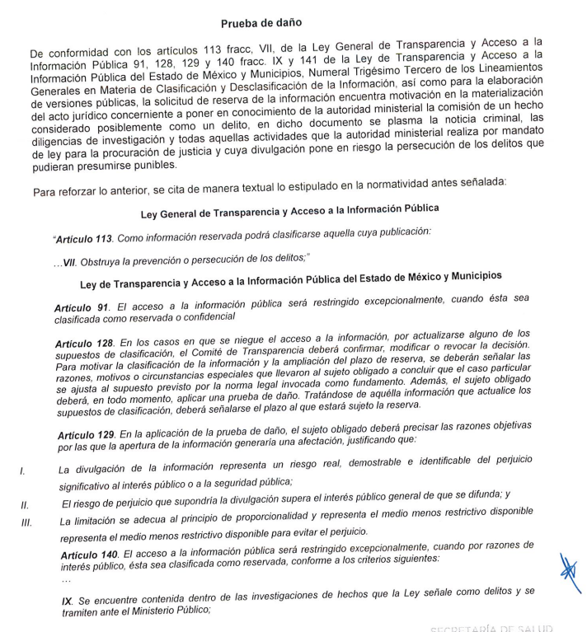

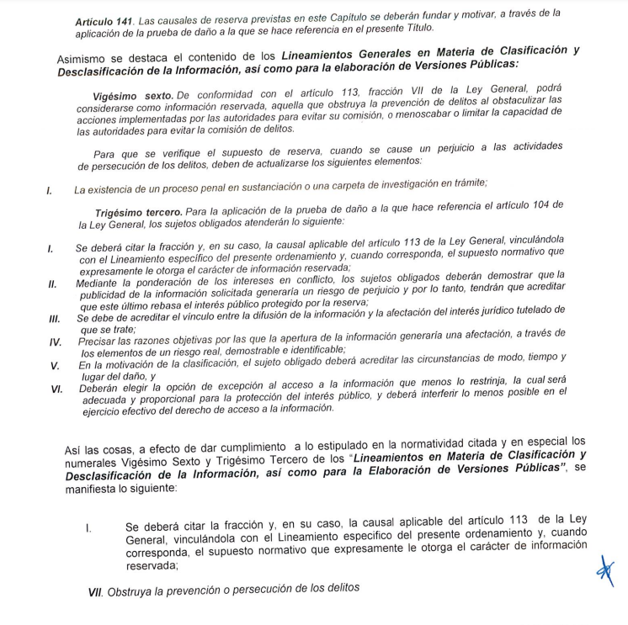

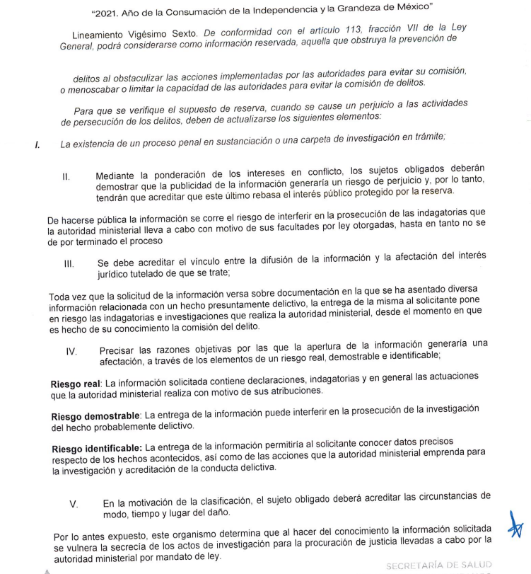
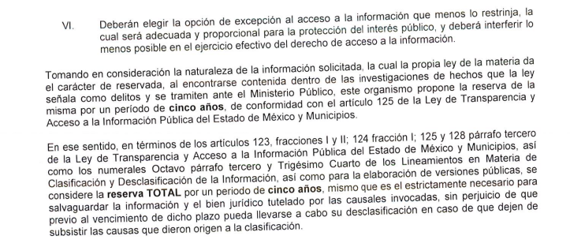
- “ACTA_25_11_21.pdf”: Consistente en el documento que contiene el acta de la DÉCIMO SEGUNDA SESIÓN EXTRAORDINARIA DEL COMITÉ DE TRANSPARENCIA DEL SUJETO OBLIGADO, mediante la cual se aprueba por unanimidad de votos de los integrantes del Comité de Transparencia el proyecto de clasificación de la información como reservada por 5 años, mediante acuerdo No. ACT/HRAEZ/EXTRAORDINARIA/12/2021.
- “CLASIFICACION.pdf”. Archivo electrónico del que se desprende el siguiente contenido:

Por otra parte, mediante informe justificado, el sujeto Obligado remitió un archivo electrónico de nombre y contenido siguiente:

- “SAIMEX_210_MANIFESTACIONES.pdf”: Archivo electrónico que contiene el oficio número 208C0401030300L/3221/2021, signado por el Subdirector de Recursos Materiales y Servicios Generales y remitido al Titular de la Unidad de Información, Planeación, Programación y Evaluación, ambos del Sujeto Obligado, a través del cual informa medularmente que, según el Manual de Organización de ese Organismo, establece que realizar el aseguramiento de los bienes muebles e inmuebles y de equipo médico especializado propiedad del Hospital, es atribución de la Subdirección de Recursos Materiales y Servicios Generales, por lo que está dentro de sus facultades llevar a cabo dicho proceso.

Una vez señalado lo anterior, es de advertirse lo siguiente, nuestra Carta Magna dispone que para el ejercicio del derecho de acceso a la información los Estados deben observar diversos principios y bases, entre los cuales se establece que toda la información en posesión de cualquier autoridad, órgano, organismo, órganos autónomos, así como de cualquier sindicato que reciba y ejerza recursos públicos o realice actos de autoridad en el ámbito federal, estatal y municipal, es pública y sólo podrá ser reservada temporalmente por razones de interés público y seguridad nacional, en los términos que fijen las leyes, ello se aprecia en el Artículo 6, apartado A, numeral I de la Constitución Política de los Estados Unidos Mexicanos que a la letra establece:
“Artículo 6
…
Para el ejercicio del derecho de acceso a la información, la Federación, los Estados y el Distrito Federal, en el ámbito de sus respectivas competencias, se regirán por los siguientes principios y bases:

I. Toda la información en posesión de cualquier autoridad, entidad, órgano y organismo de los Poderes Ejecutivo, Legislativo y Judicial, órganos autónomos, partidos políticos, fideicomisos y fondos públicos, así como de cualquier persona física, moral o sindicato que reciba y ejerza recursos públicos o realice actos de autoridad en el ámbito federal, estatal y municipal, es pública y sólo podrá ser reservada temporalmente por razones de interés público y seguridad nacional, en los términos que fijen las leyes. En la interpretación de este derecho deberá prevalecer el principio de máxima publicidad. Los sujetos obligados deberán documentar todo acto que derive del ejercicio de sus facultades, competencias o funciones, la ley determinará los supuestos específicos bajo los cuales procederá la declaración de inexistencia de la información.

Ahora bien, en atención a lo dispuesto por los artículos 3, fracción XI y 12 de la Ley de Transparencia y Acceso a la Información Pública del Estado de México y Municipios, los cuales son del tenor literal siguiente:

“Artículo 3.- Para los efectos de la presente Ley se entenderá por:
…
XI. Documento: Los expedientes, reportes, estudios, actas, resoluciones, oficios, correspondencia, acuerdos, directivas, directrices, circulares, contratos, convenios, instructivos, notas, memorandos, estadísticas o bien, cualquier otro registro que documente el ejercicio de las facultades, funciones y competencias de los sujetos obligados, sus servidores públicos e integrantes, sin importar su fuente o fecha de elaboración. Los documentos podrán estar en cualquier medio, sea escrito, impreso, sonoro, visual, electrónico, informático u holográfico;

Artículo 4. El derecho humano de acceso a la información pública es la prerrogativa de las personas para buscar, difundir, investigar, recabar, recibir y solicitar información pública, sin necesidad de acreditar personalidad ni interés jurídico.
Toda la información generada, obtenida, adquirida, transformada, administrada o en posesión de los sujetos obligados es pública y accesible de manera permanente a cualquier persona, en los términos y condiciones que se establezcan en los tratados internacionales de los que el Estado mexicano sea parte, en la Ley General, la presente Ley y demás disposiciones de la materia, privilegiando el principio de máxima publicidad de la información. Solo podrá ser clasificada excepcionalmente como reservada temporalmente por razones de interés público, en los términos de las causas legítimas y estrictamente necesarias previstas por esta Ley.
Los sujetos obligados deben poner en práctica, políticas y programas de acceso a la información que se apeguen a criterios de publicidad, veracidad, oportunidad, precisión y suficiencia en beneficio de los solicitantes.

Artículo 12. Quienes generen, recopilen, administren, manejen, procesen, archiven o conserven información pública serán responsables de la misma en los términos de las disposiciones jurídicas aplicables.

Los sujetos obligados sólo proporcionarán la información pública que se les requiera y que obre en sus archivos y en el estado en que ésta se encuentre. La obligación de proporcionar información no comprende el procesamiento de la misma, ni el presentarla conforme al interés del solicitante; no estarán obligados a generarla, resumirla, efectuar cálculos o practicar investigaciones.”

[Énfasis añadido]
De la interpretación a los preceptos citados, se desprende que es información pública la contenida en los documentos que los Sujetos Obligados generen, administren o se encuentre en su posesión en el ejercicio de sus atribuciones y que toda la información generada, obtenida, adquirida, transformada, administrada o en posesión de los sujetos obligados es pública y accesible de manera permanente a cualquier persona.

En ese contexto, a efecto de realizar un análisis respecto de si la información otorgada colma lo requerido por la entonces solicitante, deben precisarse las siguientes consideraciones de hecho y de derecho.

En primer término, por lo que respecta a la respuesta del sujeto obligado, referente
del punto 1 de la solicitud de acceso a la información correspondiente a la entrega de la carpeta de investigación iniciada por el robo de un vehículo asignado a la Unidad Jurídica del Hospital Regional de Alta Especialidad de Zumpango, el Sujeto Obligado refirió que, la documentación que solicita se trata de la materialización del acto jurídico concerniente a poner en conocimiento de la autoridad ministerial, en dicho documento plasma la noticia criminal, las diligencias de investigación y todas aquellas actividades que la autoridad ministerial realiza por mandato de ley para la procuración de la Justicia, invocando el artículo 140 fracción VI de la Ley de Transparencia local.

De lo manifestado por el sujeto obligado en el presente punto petitorio, se debe precisar, que se obvia el análisis de la competencia por parte del Sujeto Obligado, para generar, administrar o poseer la información solicitada, dado que éste ha asumido la misma, en razón de que en su respuesta, manifiesta que posee dicha información al determinar clasificar la información solicitada como reservada; en consecuencia, acepta que la genera, posee y/o administra, en ejercicio de sus funciones de derecho público, es decir, no niega la existencia de la información solicitada, por el contrario, se pronuncia respecto de la información requerida, es por ello que se reitera, se asume que posee la información.

Aclarado lo anterior, considerando el pronunciamiento del Sujeto Obligado, es importante destacar que conforme a lo previsto en los artículos 6, apartado A, fracción I, de la Constitución Política de los Estados Unidos Mexicanos y 5, fracción I, de la Constitución Política del Estado Libre y Soberano de México, toda la información en posesión de cualquier autoridad, entidad, órgano y organismos de los Poderes Ejecutivo, Legislativo y Judicial, órganos autónomos, partidos políticos, fideicomisos y fondos públicos estatales y municipales, así como del gobierno y de la administración pública municipal y sus organismos descentralizados, asimismo de cualquier persona física, jurídica colectiva o sindicato que reciba y ejerza recursos públicos o realice actos de autoridad en el ámbito estatal y municipal, es pública y sólo podrá ser reservada temporalmente por las razones previstas en la Constitución Federal por interés público y seguridad, en los términos que fijen las leyes de la materia.

Correlativo a ello, la Ley de Transparencia vigente en la entidad establece en su artículo 91, que el derecho humano de acceso a la información pública puede ser restringido excepcionalmente cuando se trate de información clasificada como reservada o confidencial.

En tal virtud, se tiene que las personas pueden ejercer su derecho de acceso a la información a fin de obtener la información pública que obre en posesión de los sujetos obligados; no obstante, este no es un derecho ilimitado, es decir, su ejercicio conlleva restricciones; situación que se robustece con la siguiente tesis:
“ACCESO A LA INFORMACIÓN. IMPLICACIÓN DEL PRINCIPIO DE MÁXIMA PUBLICIDAD EN EL DERECHO FUNDAMENTAL RELATIVO. Del artículo 6o. de la Constitución Política de los Estados Unidos Mexicanos se advierte que el Estado Mexicano está constreñido a publicitar sus actos, pues se reconoce el derecho fundamental de los ciudadanos a acceder a la información que obra en poder de la autoridad, que como lo ha expuesto el Pleno de la Suprema Corte de Justicia de la Nación en la tesis P./J. 54/2008, publicada en el Semanario Judicial de la Federación y su Gaceta, Novena Época, Tomo XXVII, junio de 2008, página 743, de rubro: "ACCESO A LA INFORMACIÓN. SU NATURALEZA COMO GARANTÍAS INDIVIDUAL Y SOCIAL.", contiene una doble dimensión: individual y social. En su primer aspecto, cumple con la función de maximizar el campo de la autonomía personal, posibilitando el ejercicio de la libertad de expresión en un contexto de mayor diversidad de datos, voces y opiniones, mientras que en el segundo, brinda un derecho colectivo o social que tiende a revelar el empleo instrumental de la información no sólo como factor de autorrealización personal, sino como un mecanismo de control institucional, pues se trata de un derecho fundado en una de las características principales del gobierno republicano, que es la publicidad de los actos de gobierno y la transparencia en el actuar de la administración, conducente y necesaria para la rendición de cuentas. Por ello, el principio de máxima publicidad incorporado en el texto constitucional, implica para cualquier autoridad, realizar un manejo de la información bajo la premisa inicial que toda ella es pública y sólo por excepción, en los casos expresamente previstos en la legislación secundaria y justificados bajo determinadas circunstancias, se podrá clasificar como confidencial o reservada, esto es, considerarla con una calidad diversa.” (sic)

En otras palabras, este Instituto resalta que, si bien, por regla general, toda la información generada, obtenida, adquirida, transformada, administrada o en posesión de los sujetos obligados es pública, debemos considerar que también hay excepciones, es decir, que se trate de información clasificada (confidencial o reservada), en cuyo caso, se restringirá, excepcionalmente, el acceso conforme a lo señalado en la ley en la materia; entendiendo a esta información, de conformidad con el artículo 3, fracciones XXI, XXIII y XXIV de la Ley de Transparencia y Acceso a la Información Pública del Estado de México y Municipios, de la siguiente manera:

- Información confidencial: Se considera como información confidencial los secretos bancario, fiduciario, industrial, comercial, fiscal, bursátil y postal, cuya titularidad corresponda a particulares, sujetos de derecho internacional o a sujetos obligados cuando no involucren el ejercicio de recursos públicos.
- Información privada: La contenida en documentos públicos o privados que refiera a la vida privada y/o los datos personales, que no son de acceso público.
- Información reservada: La clasificada con este carácter de manera temporal por las disposiciones de esta Ley, cuya divulgación puede causar daño en términos de lo establecido por esta Ley.

En resumen, se determina que, excepcionalmente, la información pública, podrá ser clasificada como reservada temporalmente por razones de interés público, en los términos de las causas legítimas y estrictamente necesarias previstas por la Ley de Transparencia; así como confidencial, tratándose principalmente de aquella que refiera a la información privada y datos personales concernientes a una persona física.

Así, se tiene que los sujetos obligados deben garantizar el derecho de acceso a la información pública, pero también tienen la obligación de proteger los datos personales contenidos en la información en su poder, así como aquella que recaiga en alguna causal de reserva que señale la Ley. De tal manera, se tiene que en el caso particular la clasificación invocada fue la de reserva, por lo que el estudio se centrará en este supuesto.

Ahora bien, al reservar la información, en esencia, implica el reconocimiento por parte de la autoridad de que lo solicitado sí tiene el carácter de público y sí es susceptible de entregarse, es decir, de transparentarse; empero, advierte que existen causas presentes que impiden la publicidad de la información durante cierto periodo de tiempo; en otras palabras, hasta que dichas causas no concluyan, se podría causar algún daño con la apertura de la información.
De este modo, la información que se clasifica bajo la hipótesis de reserva, no pierde el carácter de pública, sino que se reserva temporalmente del conocimiento público, es decir, por un tiempo determinado, se conservará y custodiará la información de manera especial, siendo que, transcurrido el plazo de reserva, el documento podrá divulgarse.

Por todo lo anterior, la reserva de la información implica una clasificación, la cual debe entenderse como el proceso mediante el cual el Sujeto Obligado determina que la información en su poder actualiza alguno de los supuestos de reserva, de conformidad con las normas aplicables, en tal virtud, es que analizaremos la naturaleza de la información solicitada por la hoy Recurrente consistente en la carpeta de investigación iniciada por el robo de un vehículo asignado a la Unidad Jurídica del Hospital Regional de Alta Especialidad de Zumpango, con el fin de determinar si actualiza una causal de reserva, como lo hizo valer El Sujeto Obligado.

Por lo anterior, respecto a la información clasificada como reservada la Ley de Transparencia vigente en nuestra entidad establece en su artículo 140 una serie de hipótesis en las cuales radica la posibilidad de tal clasificación de información, que son:
“Artículo 140. El acceso a la información pública será restringido excepcionalmente, cuando por razones de interés público, ésta sea clasificada como reservada, conforme a los criterios siguientes:
I. Comprometa la seguridad pública y cuente con un propósito genuino y un efecto demostrable;
II. Pueda menoscabar la conducción de las negociaciones y relaciones internacionales;
III. Se entregue a la Entidad expresamente con ese carácter o el de confidencialidad por otro u otros sujetos de derecho internacional, excepto cuando se trate de violaciones graves de derechos humanos o delitos de lesa humanidad de conformidad con el derecho internacional;
IV. Ponga en riesgo la vida, la seguridad o la salud de una persona física;
V. Aquella cuya divulgación obstruya o pueda causar un serio perjuicio a:
1. Las actividades de fiscalización, verificación, inspección, comprobación y auditoría sobre el cumplimiento de las Leyes; o
2. La recaudación de las contribuciones.
VI. Pueda causar daño u obstruya la prevención o persecución de los delitos, altere el proceso de investigación de las carpetas de investigación, afecte o vulnere la conducción o los derechos del debido proceso en los procedimientos judiciales o administrativos, incluidos los de quejas, denuncias, inconformidades, responsabilidades administrativas y resarcitorias en tanto no hayan quedado firmes o afecte la administración de justicia o la seguridad de un denunciante, querellante o testigo, así como sus familias, en los términos de las disposiciones jurídicas aplicables;
VII. La que contengan las opiniones, recomendaciones o puntos de vista que formen parte del proceso deliberativo de los servidores públicos, hasta en tanto sea adoptada la decisión definitiva, la cual deberá estar documentada;
VIII. Vulnere la conducción de los expedientes judiciales o de los procedimientos administrativos seguidos en forma de juicio, en tanto no hayan quedado firmes;
IX. Se encuentre contenida dentro de las investigaciones de hechos que la Ley señale como delitos y se tramiten ante el Ministerio Público;
X. El daño que pueda producirse con la publicación de la información sea mayor que el interés público de conocer la información de referencia, siempre que esté directamente relacionado con procesos o procedimientos administrativos o judiciales que no hayan quedado firmes;
Cuando se trate de información sobre estudios y proyectos cuya divulgación pueda causar daños al interés del Estado o suponga un riesgo para su realización, siempre que esté directamente relacionado con procesos o procedimientos administrativos o judiciales que no hayan quedado firmes; y
XI. Las que por disposición expresa de una ley tengan tal carácter, siempre que sean acordes con las bases, principios y disposiciones establecidos en esta Ley y no la contravengan; así como las previstas en tratados internacionales.” (Sic)

Del precepto antes referido, podemos advertir que la Ley de Transparencia vigente en nuestra entidad establece que la información pública será restringida excepcionalmente cuando por razones de interés público, ésta sea clasificada como reservada, estableciendo una serie de supuestos entre los que se encuentran cuando pueda causar daño u obstruya la prevención o persecución de los delitos, altere el proceso de investigación de las carpetas de investigación, afecte o vulnere la conducción o los derechos del debido proceso en los procedimientos judiciales o administrativos, incluidos los de quejas, denuncias, inconformidades, responsabilidades administrativas y resarcitorias en tanto no hayan quedado firmes o afecte la administración de justicia o la seguridad de un denunciante, querellante o testigo, así como sus familias. De igual forma la que vulnere la conducción de los expedientes judiciales, se encuentre contenida dentro de las investigaciones de hechos que la Ley señale como delitos y se tramiten ante el Ministerio Público, o el daño que pueda producirse con la publicación de la información sea mayor al interés público, siempre y cuando esté directamente relacionado con procesos o procedimientos administrativos o judiciales que no hayan quedado firmes.

Por lo anterior, se considera que el caso en concreto actualiza las hipótesis señaladas, toda vez que la carpeta de investigación requerida por la particular se encuentra en proceso de practicar y ordenar todos los actos de investigación, a efecto de establecer la existencia del hecho delictivo, motivo de la denuncia y, de ser el caso, la vinculación a proceso, por lo que de no reservarla puede producir una obstrucción, limitación u obstaculización del Ministerio Público en la investigación correspondiente.

En ese orden de ideas, se debe precisar que, para acceder a la información que obra en la indagatoria, es un requisito de procedibilidad que demuestre fehacientemente ser parte de las carpetas de investigación, situación que se robustece con lo establecido en los primeros tres párrafos del artículo 218 del Código Nacional de Procedimiento Penales, el cual citó El Sujeto Obligado y que a la letra establece:

Artículo 218. Reserva de los actos de investigación

Los registros de la investigación, así como todos los documentos, independientemente de su contenido o naturaleza, los objetos, los registros de voz e imágenes o cosos que le estén relacionados, son estrictamente reservados, por lo que únicamente las partes podrán tener acceso a los mismos, con las limitaciones establecidas en este Código y demás disposiciones aplicables.

La víctima u ofendido y su Asesor Jurídico podrán tener acceso a los registros de la investigación en cualquier momento.

El imputado y su defensor podrán tener acceso a ellos cuando se encuentre detenido, sea citado para comparecer como imputado o sea sujeto de un acto de molestia y se pretenda recibir su entrevista, a partir de este momento ya no podrán mantenerse en reserva los registros para el imputado o su Defensor a fin de no afectar su derecho defensa. Para los efectos de este párrafo, se entenderá como acto de molestia lo dispuesto en el artículo de este Código.
Énfasis añadido

Del análisis del precepto referido, es claro que la Recurrente deberá, de ser el caso, acreditar su personalidad jurídica ante la autoridad competente para acceder al contenido de la carpeta de investigación en comento. No se omite señalar que ni la Unidad de Transparencia del Sujeto Obligado ni este Instituto son competentes para acreditar la personalidad de la Recurrente, sino que es el Agente del Ministerio Público que corresponda.

Sirve a manera de robustecer lo anteriormente señalado, lo dispuesto en el numeral 106 del Código Nacional de Procedimientos Penales, que a la letra establece lo siguiente:

Artículo 106. Reserva sobre la identidad

En ningún caso se podrá hacer referencia o comunicar a terceros no legitimados la información confidencial relativa a los datos personales de los sujetos del procedimiento penal o de cualquier persona relacionada o mencionada en éste.

Toda violación al deber de reserva por parte de los servidores públicos, será sancionada por la legislación aplicable.

En los casos de personas sustraídas de la acción de la justicia, se admitirá la publicación de los datos que permitan la identificación del imputado para ejecutar la orden judicial de aprehensión o de comparecencia.

Por lo que El Sujeto Obligado se encuentra constreñido a mantener la confidencialidad de las actuaciones del contenido en la multicitada carpeta de investigación, debido a que, además de la información reservada, en su contenido se encuentran datos de las personas que en ella intervienen, como el nombre, domicilio, teléfono, entre otras.

Para robustecer lo anterior, sirve de sustento el contenido de la Tesis Aislada 1ª. IX/20102 (10ª.), de la Primera Sala, con número de registro 2000212, visible en el Semanario Judicial de la Federación y su Gaceta Libro V, febrero de 2012, Tomo 1:

DERECHO A LA INFORMACIÓN. ACCESO A LAS AVERIGUACIONES PREVIAS QUE INVESTIGUEN HECHOS QUE CONSTITUYAN GRAVES VIOLACIONES A DERECHOS HUMANOS O DELITOS DE LESA HUMANIDAD.

En materia de derecho a la información pública, la regla general en un Estado democrático de derecho debe ser el acceso y máxima publicidad de la información. Sin embargo, la regla general presenta algunas excepciones, las cuales, por mandato constitucional, deben estar previstas en leyes en sentido formal y material. Una de estas excepciones es el caso de las averiguaciones previas, cuyo contenido debe considerarse como estrictamente reservado, en términos de lo dispuesto en el artículo 16 del Código Federal de Procedimientos Penales, y de los artículos 13, fracción V, y 14, fracción III, de la Ley Federal de Transparencia y Acceso a la Información Pública Gubernamental. Ahora bien, esta limitante tampoco puede considerarse como absoluta y presenta una excepción -de modo que estamos ante una excepción a la excepción- consistente en que, de conformidad con lo dispuesto en el último párrafo del artículo 14 de la Ley Federal de Transparencia y Acceso a la Información Pública Gubernamental, no puede alegarse el carácter de reservado cuando la averiguación previa investigue hechos constitutivos de graves violaciones a derechos humanos o delitos de lesa humanidad. Las averiguaciones previas se mantienen reservadas en atención a que la difusión de la información contenida en ellas podría afectar gravemente la persecución de delitos y, con ello, al sistema de impartición de justicia. A pesar de lo anterior, la ley previó como excepción a la reserva de las averiguaciones previas aquellos casos extremos en los cuales el delito perseguido es de tal gravedad que el interés público en mantener la averiguación previa en reserva se ve superado por el interés de la sociedad en su conjunto de conocer todas las diligencias que se estén llevando a cabo para la oportuna investigación, detención, juicio y sanción de los responsables. Estos casos de excepción son las investigaciones sobre graves violaciones a derechos humanos y delitos o crímenes de lesa humanidad. Esta Primera Sala de la Suprema Corte de Justicia de la Nación recuerda que el Tribunal Pleno reconoció en la tesis jurisprudencial P./J. 54/2008, el doble carácter del derecho de acceso a la información, como un derecho en sí mismo, pero también como un medio o instrumento para el ejercicio de otros derechos. En este sentido, el Tribunal Pleno destacó que el derecho de acceso a la información es la base para que los gobernados ejerzan un control respecto del funcionamiento institucional de los poderes públicos, por lo cual se perfila como un límite a la exclusividad estatal en el manejo de la información y, por ende, como una exigencia social de todo Estado de Derecho. En virtud de lo anterior, cobra una especial relevancia la necesidad de permitir el acceso a la información que conste en averiguaciones previas que investiguen hechos que constituyan graves violaciones a derechos humanos o crímenes de lesa humanidad, pues estos supuestos no sólo afectan a las víctimas y ofendidos en forma directa por los hechos antijurídicos, sino que ofenden a toda la sociedad, precisamente por su gravedad y por las repercusiones que implican.
Aunado a lo antes expuesto, el sujeto obligado, remitió el Acta número ACT/HRAEZ/EXTRAORDINARIA/12/2021 emitida por su Comité de Transparencia de fecha veinticinco de noviembre de dos mil veintiuno, con la cual sustenta la información clasificada como reservada en comento, de acuerdo a lo establecido en los artículos 128, 129, 132 fracción I y 134 tercer párrafo de la Ley de la materia; así como los numerales Sexto al Décimo Primero de los Lineamientos Generales en materia de Clasificación y Desclasificación de la Información, así como para la elaboración de Versiones Públicas, que disponen lo siguiente:

“Artículo 128. En los casos en que se niegue el acceso a la información, por actualizarse alguno de los supuestos de clasificación, el Comité de Transparencia deberá confirmar, modificar o revocar la decisión.
Para motivar la clasificación de la información y la ampliación del plazo de reserva, se deberán señalar las razones, motivos o circunstancias especiales que llevaron al sujeto obligado a concluir que el caso particular se ajusta al supuesto previsto por la norma legal invocada como fundamento. Además, el sujeto obligado deberá, en todo momento, aplicar una prueba de daño.
Tratándose de aquélla información que actualice los supuestos de clasificación, deberá señalarse el plazo al que estará sujeto la reserva.
Artículo 129. En la aplicación de la prueba de daño, el sujeto obligado deberá precisar las razones objetivas por las que la apertura de la información generaría una afectación, justificando que:
I. La divulgación de la información representa un riesgo real, demostrable e identificable del perjuicio significativo al interés público o a la seguridad pública;
II. El riesgo de perjuicio que supondría la divulgación supera el interés público general de que se difunda; y
III. La limitación se adecua al principio de proporcionalidad y representa el medio menos restrictivo disponible representa el medio menos restrictivo disponible para evitar el perjuicio.
Artículo 132. La clasificación de la información se llevará a cabo en el momento en que:
I. Se reciba una solicitud de acceso a la información;
II. Se determine mediante resolución de autoridad competente; o
III. Se generen versiones públicas para dar cumplimiento a las obligaciones de transparencia previstas en esta Ley.
Tratándose de información reservada, los titulares de las áreas deberán revisar la clasificación al momento de la recepción de una solicitud, para verificar si subsisten las causas que le dieron origen.
Artículo 134. …
La clasificación de información se realizará conforme a un análisis caso por caso, mediante la aplicación de la prueba de daño.

Lineamientos Generales en materia de Clasificación y Desclasificación de la Información, así como para la elaboración de Versiones Públicas.

“Sexto. Los sujetos obligados no podrán emitir acuerdos de carácter general ni particular que clasifiquen documentos o expedientes como reservados, ni clasificar documentos antes de que se genere la información o cuando éstos no obren en sus archivos.
La clasificación de información se realizará conforme a un análisis caso por caso, mediante la aplicación de la prueba de daño y de interés público.
Séptimo. La clasificación de la información se llevará a cabo en el momento en que:
I. Se reciba una solicitud de acceso a la información;
II. Se determine mediante resolución de autoridad competente, o
III. Se generen versiones públicas para dar cumplimiento a las obligaciones de transparencia previstas en la Ley General, la Ley Federal y las correspondientes de las entidades federativas.
Los titulares de las áreas deberán revisar la clasificación al momento de la recepción de una solicitud de acceso a la información, para verificar si encuadra en una causal de reserva o de confidencialidad.
Octavo. Para fundar la clasificación de la información se debe señalar el artículo, fracción, inciso, párrafo o numeral de la ley o tratado internacional suscrito por el Estado mexicano que expresamente le otorga el carácter de reservada o confidencial.
Para motivar la clasificación se deberán señalar las razones o circunstancias especiales que lo llevaron a concluir que el caso particular se ajusta al supuesto previsto por la norma legal invocada como fundamento.
En caso de referirse a información reservada, la motivación de la clasificación también deberá comprender las circunstancias que justifican el establecimiento de determinado plazo de reserva.
Tratándose de información clasificada como confidencial respecto de la cual se haya determinado su conservación permanente por tener valor histórico, ésta conservará tal carácter de conformidad con la normativa aplicable en materia de archivos.
Los documentos contenidos en los archivos históricos y los identificados como históricos confidenciales no serán susceptibles de clasificación como reservados.”

De la normatividad transcrita, se desprende que la clasificación de información como reservada debe llevarse a cabo de manera específica para la solicitud de mérito y conforme a un análisis al caso concreto, mediante la aplicación de la prueba de daño; asimismo, existe obligatoriedad por parte de los Titulares de las áreas para revisar la clasificación al momento de que se presente una nueva solicitud, con la finalidad de verificar si subsisten las causas que dieron origen a la clasificación de que se trate.

Atento a lo anterior, es de precisar que el Sujeto Obligado remite una resolución, a través de la cual el Comité de Transparencia del Hospital Regional de Alta Especialidad de Zumpango, clasificó como información reservada la carpeta de investigación iniciada por el robo de un vehículo asignado a la Unidad Jurídica del Hospital Regional de Alta Especialidad de Zumpango por un periodo de cinco años, debidamente fundado y motivado, en términos de lo dispuesto en los anteriormente citados artículos 123, 124, 125 y 128 de la Ley de Trasparencia y Acceso a la Información Pública del Estado de México y Municipios, motivando la referida clasificación al señalar las razones, motivos o circunstancias especiales que llevaron al Sujeto Obligado a concluir que el caso concreto, se ajustó a los supuestos previstos en la normatividad legal invocada como fundamento; realizando para tal efecto una prueba de daño, en la que se justificaron las razones, motivos y circunstancias que avalen que la divulgación de la información representa un riesgo real, demostrable e identificable de perjuicio significativo al interés público o a la seguridad nacional y que el riesgo de perjuicio que supondría la divulgación supera el interés público general de que se difunda, y que la limitación se adecuada al principio de proporcionalidad y representa el medio menos restrictivo disponible para evitar el perjuicio.

Por todo lo anteriormente expuesto, se reitera que el Sujeto Obligado expuso las razones objetivas de la prueba de daño estipuladas en el artículo 129 de la Ley referida, las que pueden observarse en los anexos del Acta ACT/HRAEZ/EXTRAORDINARIA/12/2021 remitido mediante respuesta primigenia, toda vez que este Órgano Garante considera que se trata de un razonamiento lógico debidamente fundamentado y motivado en donde se establece que las actuaciones ministeriales se encuentran en proceso, para la integración complementaria del expediente, que contiene declaraciones e indagatorias, precisando que, la entrega de la información puede interferir en la prosecución de la investigación del hecho probablemente delictivo. Aunado a que la entrega de la información permitiría al solicitante conocer datos precisos respecto de los hechos acontecidos, así como de las acciones que la autoridad ministerial emprenda para la investigación y acreditación de la conducta delictiva.

Es así que este Órgano Garante estima suficientes las razones dadas por el Sujeto Obligado para clasificar la información como reservada contenida en las documentales en donde conste la carpeta de investigación iniciada por el robo de un vehículo asignado a la Unidad Jurídica del Hospital Regional de Alta Especialidad de Zumpango, es decir, otorgó la respuesta que en derecho corresponde, por lo que resultan infundadas las razones o motivos de inconformidad que arguye la Recurrente.

Por otro lado, respecto del punto petitorio identificado con el numeral 2, correspondiente a los documentos en donde conste el recibo de pago que expide el hospital por concepto de deducible pagado a la aseguradora por el robo de un vehículo asignado a la Unidad Jurídica del Hospital Regional de Alta Especialidad de Zumpango; el Sujeto Obligado fue omiso en pronunciarse al respecto. Ante ello, resulta oportuno traer a colación lo establecido en los artículos 342, 343, 344 y 345, del Código Financiero del Estado de México y Municipios, disponen el sistema y las políticas que deben seguirse para llevar el registro contable y presupuestal de las operaciones financieras que llevan a cabo las Dependencias del Estado de México, en los siguientes términos:
“Artículo 342.- El registro contable del efecto patrimonial y presupuestal de las operaciones financieras, se realizará conforme al sistema y a las disposiciones que se aprueben en materia de planeación, programación, presupuestación, evaluación y contabilidad gubernamental. En el caso de los municipios, el registro a que se refiere el párrafo anterior, se realizará conforme al sistema y a las disposiciones en materia de planeación, programación, presupuestación, evaluación y contabilidad gubernamental, que se aprueben en el marco del Sistema de Coordinación Hacendaria del Estado de México.
Artículo 343.- El sistema de contabilidad debe diseñarse sobre base acumulativa total y operarse en forma que facilite la fiscalización de los activos, pasivos, ingresos, egresos y, en general, que posibilite medir la eficacia del gasto público, y contener las medidas de control interno que permitan verificar el registro de la totalidad de las operaciones financieras.
El sistema de contabilidad sobre base acumulativa total se sustentará en los postulados básicos y el marco conceptual de la contabilidad gubernamental.
Artículo 344.- Las Dependencias, Entidades Públicas y unidades administrativas registrarán contablemente el efecto patrimonial y presupuestal de las operaciones financieras que realicen, en el momento en que ocurran, con base en el sistema y políticas de registro establecidas, en el caso de los Municipios se hará por la Tesorería.
Derogado.
Todo registro contable y presupuestal deberá estar soportado con los documentos comprobatorios originales, los que deberán permanecer en custodia y conservación de las dependencias, entidades públicas y unidades administrativas que ejercieron el gasto, y a disposición del Órgano Superior de Fiscalización del Estado de México y de los órganos de control interno, por un término de cinco años contados a partir del ejercicio presupuestal siguiente al que corresponda, en el caso de los municipios se hará por la Tesorería.
Artículo 345.- Las Dependencias, Entidades Públicas y unidades administrativas deberán conservar la documentación contable del año en curso y la de ejercicios anteriores cuyas cuentas públicas hayan sido revisadas y fiscalizadas por la Legislatura, la remitirán en un plazo que no excederá de seis meses al Archivo Contable Gubernamental.
Tratándose de los comprobantes fiscales digitales, estos deberán estar agregados en forma electrónica en cada póliza de registro contable. El plazo señalado en el párrafo anterior, empezará a contar a partir de la publicación en el Periódico Oficial, del decreto correspondiente. “
Énfasis añadido

De una interpretación sistemática de los artículos transcritos, se desprende primeramente que el registro contable del efecto patrimonial y presupuestal de las operaciones financieras que realice se efectuará conforme al sistema y a las disposiciones que se aprueben en materia de planeación, programación, presupuestación, evaluación y contabilidad gubernamental.

Asimismo, es necesario aclarar que ésta se encuentra relacionada con el presupuesto de egresos del Sujeto Obligado, ante lo cual es preciso determinar, lo relacionado con el presupuesto de egresos, presupuesto ejercido y subejercicio del gasto; de tal forma, el Glosario de Términos Hacendarios, publicado por el Instituto Hacendario del Estado de México, ha definido:

“PRESUPUESTO
Estimación programada en forma sistemática de los ingresos y egresos que maneja un organismo en un periodo determinado. Puede considerase como un plan de acción expresado en términos monetarios y cuyo ejercicio abarca generalmente un año de actividad.”

Por su parte, el artículo 285, del Código Financiero del Estado de México y Municipios, prevé que el presupuesto es el instrumento jurídico, de política económica y de política de gasto, que en el caso concreto aprueba el Ayuntamiento en el cual se establece el ejercicio, control y evaluación del gasto público, como se aprecia enseguida:

“Artículo 285.- El Presupuesto de Egresos del Estado es el instrumento jurídico, de política económica y de política de gasto, que aprueba la Legislatura conforme a la iniciativa que presenta el Gobernador, en el cual se establece el ejercicio, control del gasto público y evaluación del desempeño de las Dependencias, Entidades Públicas, Organismos Autónomos, Poderes Legislativo y Judicial y de los Municipios a través de los programas derivados del Plan de Desarrollo del Estado de México, durante el ejercicio fiscal correspondiente, así como de aquellos de naturaleza multianual propuestos por la Secretaría.

El gasto total aprobado en el Presupuesto de Egresos, no podrá exceder al total de los ingresos autorizados en la Ley de Ingresos.

En el caso de los municipios, el Presupuesto de Egresos, será el que se apruebe por el Ayuntamiento.

En la aprobación del presupuesto de egresos de los municipios, los ayuntamientos determinarán la remuneración que corresponda a cada empleo, cargo o comisión.
(…)
De lo expuesto se advierte que, el presupuesto es la estimación financiera anticipada, generalmente anual, de los egresos e ingresos del gobierno, necesario para cumplir con los propósitos de un programa determinado, el cual constituye un instrumento operativo básico para la ejecución de las decisiones de política, económica y de operación a nivel estatal, que, en el caso en concreto, a nivel municipal, debe estar basado en resultados (PbR).

Determinado lo anterior, es procedente definir qué es el “presupuesto ejercido” y el “subejercicio del gasto”, tal como lo define del Glosario de Términos más Usuales en la Administración Pública Federal de la Secretaría de Hacienda y Crédito Público de la forma siguiente:

“PRESUPUESTO EJERCIDO.
Importe de las erogaciones realizadas respaldado por los documentos comprobatorios (facturas, notas, nominas, etc.) presentados a la dependencia o entidad una vez autorizadas para su pago, con cargo al presupuesto autorizado.”

“SUBEJERCICIO
Gasto realizado en menor cantidad en relación a su presupuesto original, independientemente de que el pago se realice dentro del año por el cual fue formulado este último, o en el siguiente.”

De los conceptos anteriores se aprecia que el presupuesto ejercido es el importe de las erogaciones autorizadas para su pago con cargo al presupuesto autorizado, mientras que el subejercicio del gasto son gastos de menor cantidad, en relación con el presupuesto original, cuyo pago puede realizarse dentro del año formulado o en el siguiente.

Por cuanto a la integración y contenido del presupuesto, los artículos 290, 292 y 293, del mismo ordenamiento Financiero, prevén en lo sustancial que, el presupuesto de egresos se integrará con los recursos que se destinen a los poderes Ejecutivo, Legislativo y Judicial, a los organismos autónomos y a los municipios; los programas presupuestarios que lo integran deberán contener los resultados de la evaluación del desempeño en la aplicación del Gasto Público, así como su objetivo, indicadores de desempeño y metas; también las previsiones del gasto clasificado por objeto de gasto y demás clasificaciones, así como otras previsiones que se estimen necesarias. De tal forma, el Presupuesto se integrará con los recursos que se destinen al Ayuntamiento y a los organismos municipales; su distribución será conforme a lo siguiente:

I. El gasto programable comprende los siguientes capítulos:
a). 1000 Servicios Personales.
b). 2000 Materiales y Suministros.
c). 3000 Servicios Generales.
d). 4000 Transferencias, Asignaciones, Subsidios y otras ayudas.
e). 5000 Bienes Muebles, Inmuebles e Intangibles.
f). 6000 Inversión Pública.
g). 7000 Inversiones Financieras y otras provisiones.
II. El gasto no programable comprende los siguientes capítulos:
a). 8000 Participaciones y Aportaciones.
b). 9000 Deuda Pública.
Al respecto, se aclara que el Código Financiero citado, no describe el contenido detallado de los capítulos por objeto de gasto referidos, por lo que es pertinente mencionar que estos se describen detalladamente en el apartado “Clasificador por Objeto de Gasto Estatal-Municipal” del “Manual Único de Contabilidad Gubernamental para las Dependencias y Entidades Públicas del Gobierno y Municipios del Estado de México”, (publicados en la Gaceta del Gobierno del Estado, 16 de abril de 2021); el cual constituye una herramienta básica para el registro de las operaciones que otorga consistencia a la presentación de los resultados del ejercicio y facilita su interpretación, proporcionando las bases para consolidar bajo criterios uniformes y homogéneos la información contable y que de manera análoga prevé para los años citados el Clasificador de Gasto respectivo, cuyo contenido es el siguiente:
- 1000 SERVICIOS PERSONALES. Agrupa las remuneraciones del personal al servicio de los entes públicos, tales como: sueldos, salarios, dietas, honorarios asimilables al salario, prestaciones y gastos de seguridad social, obligaciones laborables y otras prestaciones derivadas de una relación laboral; pudiendo ser de carácter permanente o transitorio.

- 2000 MATERIALES Y SUMINISTROS. Agrupa las asignaciones destinadas a la adquisición de toda clase de insumos y suministros requeridos para la prestación de bienes y servicios públicos y para el desempeño de las actividades administrativas.

- 3000 SERVICIOS GENERALES. Asignaciones destinadas a cubrir el costo de todo tipo de servicios que se contraten con particulares o instituciones del propio sector público; así como los servicios oficiales requeridos para el desempeño de actividades vinculadas con la función pública.

- 4000 TRANSFERENCIAS, ASIGNACIONES, SUBSIDIOS Y OTRAS AYUDAS. Asignaciones destinadas en forma directa o indirecta a los sectores público, privado y externo, organismos y empresas paraestatales y apoyos como parte de su política económica y social, de acuerdo a las estrategias y prioridades de desarrollo para el sostenimiento y desempeño de sus actividades.

- 5000 BIENES MUEBLES, INMUEBLES E INTANGIBLES. Agrupa las asignaciones destinadas a la adquisición de toda clase de bienes muebles e inmuebles requeridos en el desempeño de las actividades de los entes públicos. Incluye los pagos por adjudicación, expropiación e indemnización de bienes muebles e inmuebles a favor del Gobierno.

- 6000 INVERSIÓN PÚBLICA. Asignaciones destinadas a obras por contrato y proyectos productivos y acciones de fomento. Incluye los gastos en estudios de pre‐inversión y preparación del proyecto.

- 7000 INVERSIONES FINANCIERAS Y OTRAS PROVISIONES. Erogaciones que realiza la administración pública en la adquisición de acciones, bonos y otros títulos y valores; así como en préstamos otorgados a diversos agentes económicos. Se incluyen las aportaciones de capital a las entidades públicas; así como las erogaciones contingentes e imprevistas para el cumplimiento de obligaciones del Gobierno.

- 8000 PARTICIPACIONES Y APORTACIONES. Agrupa el importe de los recursos federales y estatales para cubrir las participaciones en ingresos federales a Municipios provenientes de la recaudación federal, así como las asignaciones destinadas a los Municipios de acuerdo a los convenios de coordinación fiscal que celebre el Gobierno Federal con el Estado. Incluye las asignaciones a cubrir las aportaciones federales provenientes del Ramo General 33 Aportaciones Federales para Entidades Federativas y Municipios a favor de los Municipios.

- 9000 DEUDA PÚBLICA. Asignaciones destinadas a cubrir obligaciones por concepto de deuda pública interna y externa derivada de la contratación de empréstitos; incluye la amortización, los intereses, gastos y comisiones de la deuda pública, así como las erogaciones relacionadas con la emisión y/o contratación de deuda. Asimismo, incluye los adeudos de ejercicios fiscales anteriores (ADEFAS).

De lo expuesto se advierte que el Sujeto Obligado, en ejercicio de sus atribuciones deberá generar los documentos necesarios para cumplir con la información peticionada consistente en las erogaciones, previamente autorizadas para su pago, que deberán especificarse conforme al Clasificador por Objeto de gasto previsto en los Manuales Únicos de Contabilidad para las Dependencias y Entidades Públicas del Gobierno y Municipios del Estado de México referidos.

En ese orden de ideas, el multicitado Manual, establece la estructura de codificación, de la cual se deriva los siguientes subcapítulos, partidas genéricas y partidas específicas:

3000 SERVICIOS GENERALES

3400 SERVICIOS FINANCIEROS, BANCARIOS Y COMERCIALES.
Asignaciones destinadas a cubrir el costo de servicios tales como: fletes y maniobras; almacenaje, embalaje y envase; así como servicios bancarios y financieros; seguros patrimoniales; comisiones por ventas; diferencias cambiarias y servicios de vigilancia.

3451 Seguros y fianzas.
Asignaciones destinadas a cubrir las primas por concepto de seguros contra robos, incendios y demás riesgos o contingencias a que pueden estar sujetos los bienes muebles e inmuebles, incluidos los bienes informáticos y todo tipo de valores registrados en los activos. Así como para cubrir el importe de las fianzas de fidelidad de los servidores públicos que por sus funciones lo requieran. Incluye el pago de deducibles y coaseguros.

De lo anterior, advertimos que, de la partida 3000 servicios generales, ésta se encuentra dividida por subcapítulos, partidas genéricas y partidas específicas, dentro de ellas encontramos la número 3400 SERVICIOS FINANCIEROS, BANCARIOS Y COMERCIALES, la cual corresponde a asignaciones destinadas a cubrir el costo de servicios tales como: fletes y maniobras; almacenaje, embalaje y envase; así como servicios bancarios y financieros; seguros patrimoniales; comisiones por ventas; diferencias cambiarias y servicios de vigilancia; a su vez, está compuesta, de la partida específica 3451 Seguros y fianzas; mismas que están destinadas a cubrir las primas por concepto de seguros contra robos de los bienes muebles e inmuebles, incluyendo el pago de deducibles.
En ese orden de ideas, es preciso señalar el contenido del Manual General de Organización del Hospital Regional de Alta Especialidad de Zumpango que establece lo siguiente:

UNIDAD JURÍDICA

OBJETIVO:
Proporcionar a las unidades administrativas del Hospital, asesoría en materia jurídica que coadyuve en la solución de los asuntos y problemas legales, así como representar y defender los intereses e integridad del organismo.

FUNCIONES:
(…)
Intervenir ante las instancias jurisdiccionales en los asuntos jurídicos contenciosos en que el Hospital sea parte, así como en la recuperación del seguro de los bienes de su propiedad.

SUBDIRECCIÓN DE RECURSOS MATERIALES Y SERVICIOS GENERALES

OBJETIVO:
Proporcionar con oportunidad los bienes y servicios necesarios para el ejercicio de las actividades que se realizan en el Hospital, así como llevar el control de los bienes de su propiedad, de conformidad con la normatividad vigente en la materia.

FUNCIONES:
(…)
Realizar, en coordinación con la Unidad Jurídica, los trámites para la reclamación de seguros ante las compañías aseguradoras en caso de siniestro.

De los preceptos referidos con anterioridad, podemos advertir que dentro de la estructura orgánica del Sujeto Obligado, cuenta con la Unidad Jurídica que, tiene como objetivo el coadyuvar en la solución de los asuntos y problemas legales, así como representar y defender los intereses e integridad del organismo, y dentro de sus funciones se establece que deberá intervenir ante las instancias jurisdiccionales en los asuntos jurídicos contenciosos en que el Hospital sea parte, así como en la recuperación del seguro de los bienes de su propiedad.

Asimismo, se establece que la Subdirección de Recursos Materiales y Servicios Generales deberá realizar, en coordinación con la Unidad Jurídica, los trámites para la reclamación de seguros ante las compañías aseguradoras en caso de siniestro.

Es por lo anterior que se colige que dichas Unidades Administrativas que deben contar con el soporte documental que evidencie el recibo de pago que expide el hospital por concepto de deducible pagado a la aseguradora por el robo del vehículo asignado a la Unidad Jurídica del Hospital Regional de Alta Especialidad de Zumpango, por lo que lo dable es ordenar al Sujeto Obligado, haga entrega del soporte documental, en el que conste el dicha información, de conformidad con lo previsto en el artículo 4 de la Ley de la materia, que es del tenor siguiente:
“Artículo 4. El derecho humano de acceso a la información pública es la prerrogativa de las personas para buscar, difundir, investigar, recabar, recibir y solicitar información pública, sin necesidad de acreditar personalidad ni interés jurídico.
Toda la información generada, obtenida, adquirida, transformada, administrada o en posesión de los sujetos obligados es pública y accesible de manera permanente a cualquier persona, en los términos y condiciones que se establezcan en los tratados internacionales de los que el Estado mexicano sea parte, en la Ley General, la presente Ley y demás disposiciones de la materia, privilegiando el principio de máxima publicidad de la información. Solo podrá ser clasificada excepcionalmente como reservada temporalmente por razones de interés público, en los términos de las causas legítimas y estrictamente necesarias previstas por esta Ley…”
Resultando aplicable el criterio de interpretación de orden administrativo número 0002-11 emitido por este Órgano Garante, cuyo rubro y texto dispone:

“INFORMACIÓN PÚBLICA, CONCEPTO DE, EN MATERIA DE TRANSPARENCIA. INTERPRETACIÓN SISTEMÁTICA DE LOS ARTÍCULOS 2°, FRACCIÓN V, XV, Y XVI, 3°, 4°, 11 Y 41. De conformidad con los artículos antes referidos, el derecho de acceso a la información pública, se define en cuanto a su alcance y resultado material, el acceso a los archivos, registros y documentos públicos, administrados, generados o en posesión de los órganos u organismos públicos, en virtud del ejercicio de sus funciones de derecho público, sin importar su fuente, soporte o fecha de elaboración.
En consecuencia el acceso a la información se refiere a que se cumplan cualquiera de los siguientes tres supuestos:
1) Que se trate de información registrada en cualquier soporte documental, que en ejercicio de las atribuciones conferidas, sea generada por los Sujetos Obligados;
2) Que se trate de información registrada en cualquier soporte documental, que en ejercicio de las atribuciones conferidas, sea administrada por los Sujetos Obligados, y
3) Que se trate de información registrada en cualquier soporte documental, que en ejercicio de las atribuciones conferidas, se encuentre en posesión de los Sujetos Obligados.”

Lo anterior se robustece con lo establecido en los artículos 18 y 19 de la Ley de Transparencia y Acceso a la Información Pública del Estado de México, que contemplan los principios de documentar y de presunción de la existencia de la información, cuando derivan del ejercicio de la facultades, competencias y funciones, por lo que al tenerse por acreditada la fuente obligacional del Sujeto Obligado, se colige que administra genera y posee la información requerida por la hoy Recurrente.

Con base en lo anteriormente expuesto, se acredita de manera fehaciente que el Sujeto Obligado no colmó el derecho de acceso a la información pública. Consecuentemente resulta procedente realizar una búsqueda exhaustiva y razonable, a fin de ordenar la entrega, en versión pública de ser procedente, de la siguiente información:

- El recibo por concepto de deducible pagado a la aseguradora por el robo del vehículo referido en respuesta a la solicitud con número de folio 00210/HRZUM/IP/2021.

Así las cosas, toda vez que este Órgano Garante no tiene la certeza de que el Sujeto Obligado haya efectuado el pago por concepto de deducible a la aseguradora por el robo del vehículo referido en respuesta, para el caso de que, una vez realizada una búsqueda exhaustiva y razonable, el sujeto obligado no cuente con dicha información, bastará con que lo haga del conocimiento de la Recurrente al momento de dar cumplimiento a la presente resolución.

Finalmente, la información requerida, podría contener datos personales confidenciales; por lo que, en su caso, deberá entregar versión pública en la que se eliminen estos, junto con el acuerdo del Comité de Transparencia, en el que se funde y motive la eliminación de la información, de conformidad con lo establecido en los artículos 49, fracciones II y VIII, 128, 132, fracción I, 138, 143, fracción I y 149, de la Ley de Transparencia y Acceso a la Información Pública de Estado de México y Municipios, de conformidad con lo siguiente:

DE LA VERSIÓN PÚBLICA
De la naturaleza de la información que se ordena entregar se desprende que la misma pudieran contener datos personales susceptibles clasificar como confidenciales o reservados, por lo que es responsabilidad del sujeto obligado vigilar su cumplimiento mediante la emisión de versiones públicas.

Para tales efectos se deberá observar lo dispuesto por los artículos 3 fracciones IX, XX, XXI y XLV, 91, 132 fracciones II y III, y 143 fracción I de la Ley de Transparencia y Acceso a la Información Pública del Estado de México y Municipios que establecen:

Artículo 3. Para los efectos de la presente Ley se entenderá por:

[…]

IX. Datos personales: La información concerniente a una persona, identificada o identificable según lo dispuesto por la Ley de Protección de Datos Personales del Estado de México;
XX. Información clasificada: Aquella considerada por la presente Ley como reservada o confidencial;
XXI. Información confidencial: Se considera como información confidencial los secretos bancario, fiduciario, industrial, comercial, fiscal, bursátil y postal, cuya titularidad corresponda a particulares, sujetos de derecho internacional o a sujetos obligados cuando no involucren el ejercicio de recursos públicos;
XLV. Versión pública: Documento en el que se elimine, suprime o borra la información clasificada como reservada o confidencial para permitir su acceso.
[…]
Artículo 91. El acceso a la información pública será restringido excepcionalmente, cuando ésta sea clasificada como reservada o confidencial.

Artículo 132. La clasificación de la información se llevará a cabo en el momento en que:
I. Se reciba una solicitud de acceso a la información;
II. Se determine mediante resolución de autoridad competente; o
III. Se generen versiones públicas para dar cumplimiento a las obligaciones de transparencia previstas en esta Ley.

[…]

Artículo 143. Para los efectos de esta Ley se considera información confidencial, la clasificada como tal, de manera permanente, por su naturaleza, cuando:
I. Se refiera a la información privada y los datos personales concernientes a una persona física o jurídico colectiva identificada o identificable;
II. Los secretos bancario, fiduciario, industrial, comercial, fiscal, bursátil y postal, cuya titularidad corresponda a particulares, sujetos de derecho internacional o a sujetos obligados cuando no involucren el ejercicio de recursos públicos; y
III. La que presenten los particulares a los sujetos obligados, de conformidad con lo dispuesto por las leyes o los tratados internacionales.
La información confidencial no estará sujeta a temporalidad alguna y sólo podrán tener acceso a ella los titulares de la misma, sus representantes y los servidores públicos facultados para ello.
No se considerará confidencial la información que se encuentre en los registros públicos o en fuentes de acceso público, ni tampoco la que sea considerada por la presente ley como información pública. [Sic]

Igualmente, los Lineamientos Generales en Materia de Clasificación y Desclasificación de la Información, así como para la elaboración de Versiones Públicas, emitidos por el Consejo Nacional del Sistema Nacional de Transparencia, Acceso a la Información Pública y Protección de Datos Personales, publicados en el Diario Oficial de la Federación el día quince de abril de dos mil dieciséis, tienen por objeto establecer los criterios con base en los cuales los sujetos obligados clasificarán como reservada o confidencial la información que posean, desclasificarán y generarán, en su caso, versiones públicas de expedientes o documentos que contengan partes o secciones clasificadas.

Por lo tanto, la entrega de documentos en su versión pública debe acompañarse necesariamente del Acuerdo del Comité de Transparencia que la sustente el cual debe estar debidamente fundado y motivado, en el que se expongan los fundamentos y razonamientos que llevaron al Sujeto Obligado a testar, suprimir o eliminar datos de dicho soporte documental, ya que no hacerlo, se reitera que lo entregado no tendría un sustento jurídico ni resultaría ser una versión pública, sino más bien una documentación ilegible, incompleta o tachada; ya que el no justificar las causas o motivos por las que no se aprecian determinados datos -ya sea porque se testan o suprimen, deja al solicitante en estado de incertidumbre, al no conocer o comprender porque no aparecen en la documentación respectiva.

En ese tenor y de acuerdo a la interpretación en el orden administrativo que le da la Ley de la materia a este Instituto específicamente, en términos de su artículo 36, fracción I, de la Ley de Transparencia y Acceso a la Información Pública del Estado de México y Municipios, a efecto de salvaguardar el derecho de acceso a la información pública consignado a favor de la Recurrente.

En mérito de lo expuesto en líneas anteriores, resultan parcialmente fundados los motivos de inconformidad que arguye la Recurrente en su medio de impugnación que fue materia de estudio, por ello con fundamento en la segunda hipótesis de la fracción III, del artículo 186, de la Ley de Transparencia y Acceso a la Información Pública del Estado de México y Municipios, se MODIFICA la respuesta a la solicitud de información número 00210/HRZUM/IP/2021, que ha sido materia del presente fallo.

Por lo antes expuesto y fundado es de resolverse y,

SE RESUELVE

PRIMERO. Se MODIFICA la respuesta entregada por el Sujeto Obligado a la solicitud de información número 00210/HRZUM/IP/2021, por resultar parcialmente fundados los motivos de inconformidad que arguye la Recurrente, en términos del Considerando CUARTO de la presente resolución.

SEGUNDO. Se ORDENA al Sujeto Obligado realizar una búsqueda exhaustiva y razonable a fin de entregar a la Recurrente, en términos del Considerando CUARTO de esta resolución, vía Sistema de Acceso a la Información Mexiquense (SAIMEX), en versión pública de ser procedente, del o los documentos en donde conste lo siguiente:

- El recibo por concepto de deducible pagado a la aseguradora por el robo del vehículo referido en respuesta a la solicitud con número de folio 00210/HRZUM/IP/2021.

En el supuesto de que la información respecto de la que se ordena la entrega en el punto 1 del presente Resolutivo contenga datos susceptibles de clasificar, se deberá generar y entregar la versión pública correspondiente acompañada del acuerdo de clasificación, en términos de lo señalado en el Considerando CUARTO y en los artículos 49 fracción VIII, 132 fracción II de la Ley de Transparencia y Acceso a la Información Pública del Estado de México y Municipios y demás normatividad aplicable.

Para el caso de que, una vez realizada una búsqueda exhaustiva y razonable, el sujeto obligado no cuente con la información que se ordena su entrega en el presente resolutivo, bastará con que lo haga del conocimiento de la Recurrente al momento de dar cumplimiento a la presente resolución.

TERCERO. Notifíquese al Titular de la Unidad de Transparencia del Sujeto Obligado, para que conforme al artículo 186 último párrafo, 189 segundo párrafo y 194 de la Ley de Transparencia y Acceso a la Información Pública del Estado de México y Municipios; dé cumplimiento a lo ordenado dentro del plazo de diez días hábiles, debiendo informar a este Instituto en un plazo de tres días hábiles siguientes sobre el cumplimiento dado a la presente resolución.

CUARTO. De conformidad con el artículo 198, de la Ley de Transparencia y Acceso a la Información Pública del Estado de México y Municipios, de considerarlo procedente, el Sujeto Obligado de manera fundada y motivada, podrá solicitar una ampliación de plazo para el cumplimiento de la presente resolución.

QUINTO. Notifíquese al recurrente la presente resolución y hágase del conocimiento que de conformidad con lo establecido en el artículo 196 de la Ley de Transparencia y Acceso a la Información Pública del Estado de México y Municipios, en caso de que considere que la resolución le cause algún perjuicio podrá impugnarla vía juicio de amparo, asimismo, de conformidad con el articulo 159 y 160 de la Ley General de Transparencia y Acceso a la Información Pública podrá impugnar la resolución mediante recurso de inconformidad ante el Instituto Nacional de Transparencia, Acceso a la Información y Protección de Datos Personales, en los términos de las leyes aplicables.

ASÍ LO ACORDÓ, POR UNANIMIDAD DE VOTOS, EL PLENO DEL INSTITUTO DE TRANSPARENCIA, ACCESO A LA INFORMACIÓN PÚBLICA Y PROTECCIÓN DE DATOS PERSONALES DEL ESTADO DE MÉXICO Y MUNICIPIOS, CONFORMADO POR LOS COMISIONADOS JOSÉ MARTÍNEZ VILCHIS, MARÍA DEL ROSARIO MEJÍA AYALA, SHARON CRISTINA MORALES MARTÍNEZ (AUSENCIA JUSTIFICADA), LUIS GUSTAVO PARRA NORIEGA (VOTO PARTICULAR) Y GUADALUPE RAMÍREZ PEÑA; EN LA QUINTA SESIÓN ORDINARIA CELEBRADA EL DIEZ DE FEBRERO DE DOS MIL VEINTIDÓS, ANTE EL SECRETARIO TÉCNICO DEL PLENO, ALEXIS TAPIA RAMÍREZ.---------------------------------------------------------------------------------------------------------------------------------------------------------------------------------------------------------------------------------------------------------------------------------------------------------------------------------------------------------------------------------------------------------------------------------------------------------------------------------------------------------------------------------------------------------------------------------------------------------------------------------------------------------------------------------------------------------------------------------------------------------------------------------------------------------------------------------------------------------------------------------------------------------------------------------------------------------------------------------------------------------------------------------------------------------------------------------------------------------------------------------------------------------------------------------------------------------------------------------
JMV/CCR/EJDG

Registro, 2, 002,944. I.4o.A.40 A (10a.). Tribunales Colegiados de Circuito. Décima Época. Semanario Judicial de la Federación y su Gaceta. Libro XVIII, Marzo de 2013, Pág. 1899
Artículo 18. Los sujetos obligados deberán documentar todo acto que derive del ejercicio de sus facultades, competencias o funciones, considerando desde su origen la eventual publicidad y reutilización de la información que generen. Artículo 19. Se presume que la información debe existir si se refiere a las facultades, competencias y funciones que los ordenamientos jurídicos aplicables otorgan a los sujetos obligados. En los casos en que ciertas facultades, competencias o funciones no se hayan ejercido, se debe motivar la respuesta en función de las causas que motiven tal circunstancia. Si el sujeto obligado, en el ejercicio de sus atribuciones, debía generar, poseer o administrar la información, pero ésta no se encuentra, el Comité de transparencia deberá emitir un acuerdo de inexistencia, debidamente fundado y motivado, en el que detalle las razones del por qué no obra en sus archivos. (Énfasis añadido)

